Novoborská 2,
190 00 Praha 9

4-leté maturitní studijní obory pro školní rok 2018/2019:
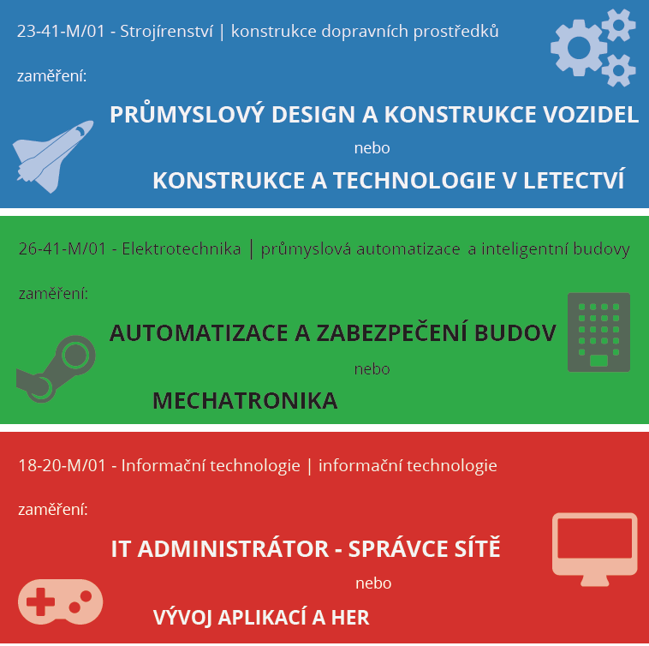
w w w . s p s – p r o s e k . c z

Pozn.: U všech oborů si žáci volí na konci 1. ročníku 1 nebo 2 zaměření.
PŘIJÍMACÍ ŘÍZENÍ
výsledky z celé 8. třídy a ½ 9. třídy ZŠ (celkový průměr + čj, ma, fy) váha 20%
+ jednotné (státní) přijímací zkoušky (test z ČJ a Ma) váha 80%
!! Přihlášky ke studiu do 1. března 2018!!

DNY OTEVŘENÝCH DVEŘÍ
15. 11., 2. 12. (sobota), 13. 12. 2017, 3. 1., 20. 1. (sobota), 31. 1. 2018
Sraz - středy v 16:00, soboty v 10:00 v budově školy Novoborská 2, Praha 9 Prosek
informace o škole a přijímacím řízení s následnou prohlídkou školy

